Mangler: Først et par maskeligninger:

Thevenin / Norton eller Erstatningsgenerator-princip.

Har man et ( lineært ) kredsløb bestående af spændingskilder og modstande, kan man altid erstatte kredsløbet med en enkel spændingsgenerator i serie med en enkel modstand. – Eller det kan erstattes af en strømgenerator parallel med en modstand.

Thevenin’s sætning lyder:

Ethvert lineært kredsløb, der har to afgangsklemmer, vil udadtil opføre sig overfor en ydre belastning på samme måde, som var alle kredsløbets indre spændingsgeneratorer og indre impedanser erstattet af en enkelt spændingsgenerator i serie med en modstand.

Det må betyde, at følgende kredsløb, et, der er i ” en black box ” og kredsløbet til højre, må opføre sig fuldstændig ens ved forskellige ydre belastninger. Dvs. fx ved tomgang, ved en given belastning, fx hvis der monteres en 100 ohms modstand, og hvis udgangsklemmerne kortsluttes.

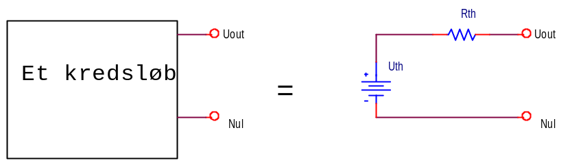

Generatorens spænding kaldes U_{Thevenin} og seriemodstanden kaldes R_{Thevenin}

U_{th} er den tomgangsspænding, der kan måles på det oprindelige kredsløbs udgang i ubelastet tilstand, og R_{th} er modstanden ”målt” bag ind i det oprindelige kredsløb, med spændingsgeneratorerne kortsluttet !

Belastes det venstre kredsløb og det højre kredsløb ovenover med samme modstand, skal der kunne måles samme spænding og strøm i de to kredsløb. De to yderpunkter er ingen belastning, og kortslutning.

Belastet spændingsdeler:

Her undersøges en belastet spændingsdeler:

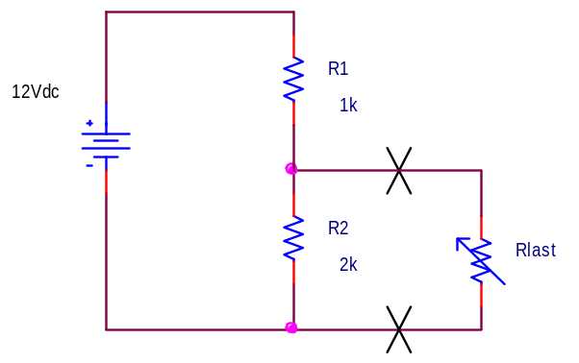

En belastet spændingsdeler har belastningen parallel med den ene modstand. Hvis nu kredsløbet til venstre for krydserne omregnes til en spændingsgenerator i serie med en modstand, bliver det lettere at regne på strømmen i belastningen:

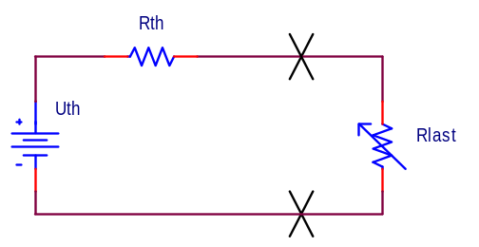

Uth skal være lig tomgangsspændingen, der hvor der blev klippet.

Det må være 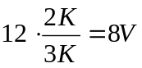

Rth er modstanden bag ind i kredsløbet, med spændingsgeneratoren kortsluttet.

Dvs. R1 er parallel med R2, og der fås 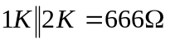 Altså :

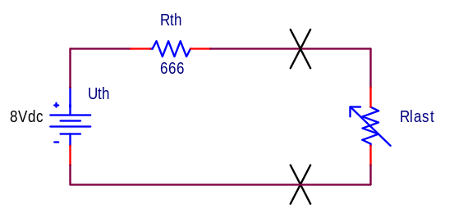

Det ses nu, fx at hvis belastningemodstanden er 666 ohm vil der være 4 Volt over den !! Andre værdier er nu lettere at beregne.

Hvorfor er Rth modstanden set bag ind i kredsløbet ??

Seriemodstanden findes ud fra at det oprindelige og erstatningskredsløbet skal opføre sig ens, både ved tomgang, og kortslutning.

Der ses igen på følgende kredsløb, idet spændingsgeneratoren kaldes U !

Uth = Uopen Circuit = 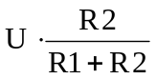
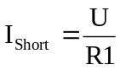

I_{Short} skal være lig kortslutningsstrømmen for spændingsgeneratoren Uth i serie med Rth.

Altså:

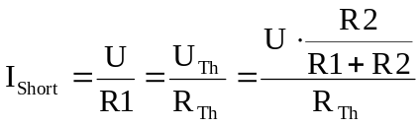

Altså findes:

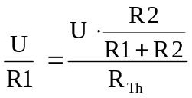

Reduceres, findes at 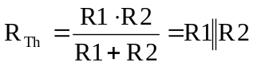

Altså lig modstanden set bag ind i det oprindelige kredsløb !!

Givet flg. kredsløb:

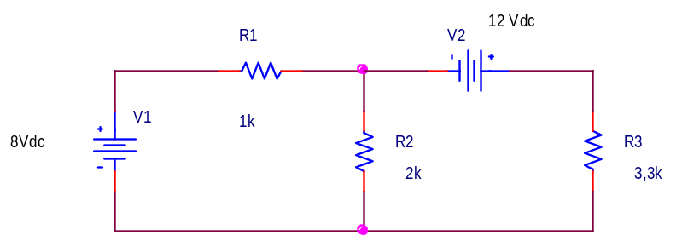

Der kan laves maskeligninger, eller der kan bruges thevenin-omformning:

Der klippes efter R2:

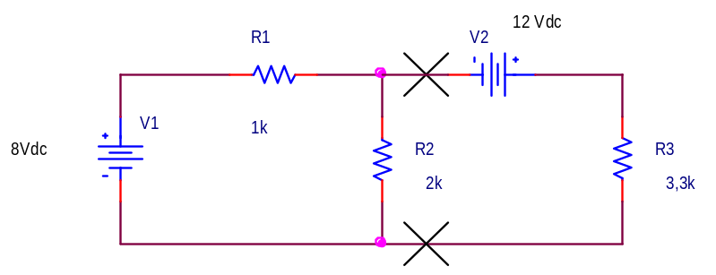

Baglæns ind i kredsløbet ses 1 K // 2 K = 2/3 Kohm

Tomgangsspændingen er 8 ( 2/3 ) = 16/3 Volt.

Altså haves:
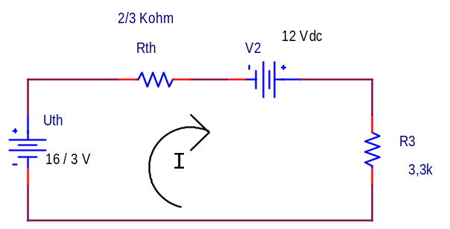

hvilket er meget lettere at regne på.

Tælleren 4060 kan forbindes i følgende utraditionelle kredsløb:

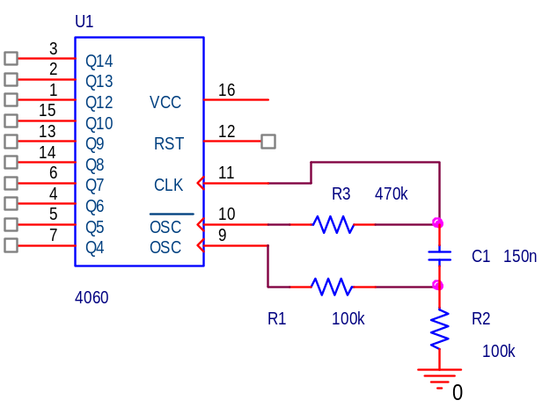

Undersøges oscillatorkoblingen, findes at følgende kredsløb er identisk med ovenstående:

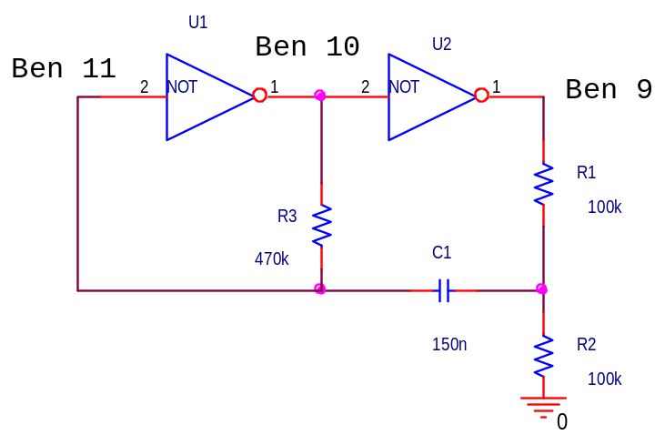

Antages, at kredsløbet arbejder på 12 Volt, vil der kunne måles et firkant-signal på ben 12 volt på ben 10, og et tilsvarende på 12 Volt i modfase på ben 9.

Bruges Thevenin-omformning på udgangen på Ben 12, og de to seriemodstande, findes, at følgende omskrivning kan foretages:

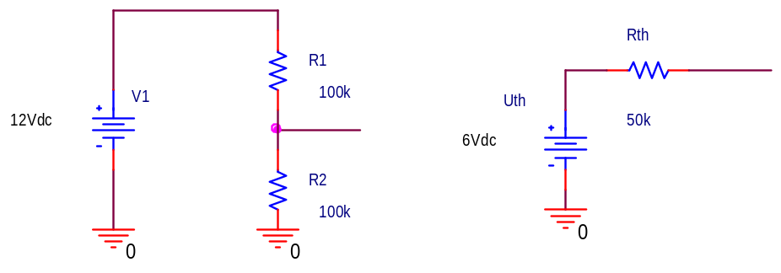

Hele kredsløbet kan nu regnes som følgende:

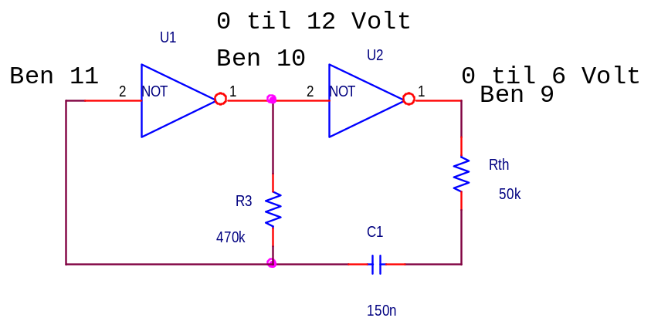

Kondensatorens højre side ændrer sig fra 0 til 6 Volt, mens venstre side kan ændre sig fra 6 til 12 Volt. Venstre side er altid mere positiv end ( eller lig ) højre side, dvs. at der som C1 kan anvendes en elektrolyt-kondensator.

Norton:

Norton sagde, at det ukendte kredsløb kan erstattes af en strømgenerator med en parallelmodstand !!

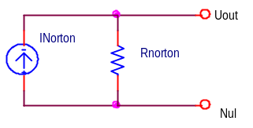

Hvis begge har ret, må Thevenin’s spændingsgenerator med seriemodstanden kunne omregnes til strømgenerator med en parallelmodstand !!

Nortons sætning lyder:

Ethvert lineært kredsløb kan erstattes af en strømgenerator I_{N} parallel med en modstand R_{N}. I_{N} er kortslutningsstrømmen mellem to punkter i kredsløbet, og R_{N} er modstanden bag ind i kredsløbet med alle kilder erstattet af deres indre modstand.
( spændingskilder er kortsluttet, strømkilder afbrudt ! )

Igen ses på kredsløbet:

Kredsløbet omorganiseres:

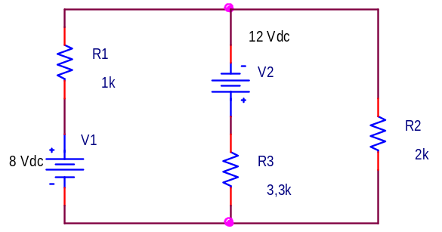

Ifølge Norton kan første og anden gren erstattes af hhv:

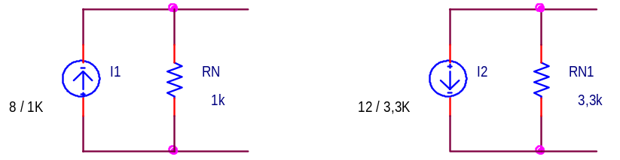

Generatorerne virker på samme punkt for oven, og kan tegnes:

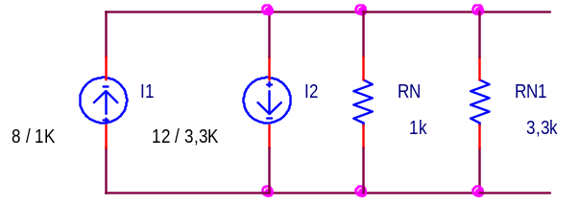

De to strømgeneratorer kan regnes sammen, ligesom de to parallelmodstande: Der fås :

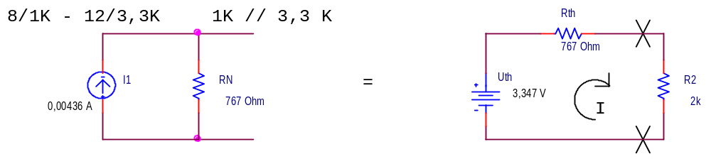

Norton-generatoren til venstre er regnet om til en Thevenin-generator til højre. Strømmen i R2 findes nu let !!

7812

To spændingsgeneratorer, 7812, kobles i parallel for at der kan trækkes mere end 1 A som de hver er rated til. Desværre kan man ikke regne med, at de er 100 % ens. Den ene giver 11,93 V og den anden 12,05 Volt. For at undgå, at den ene ingen strøm leverer, og den anden for meget, monteres en lille seriemodstand i hver udgang. Kredsløbet ser ud som flg:

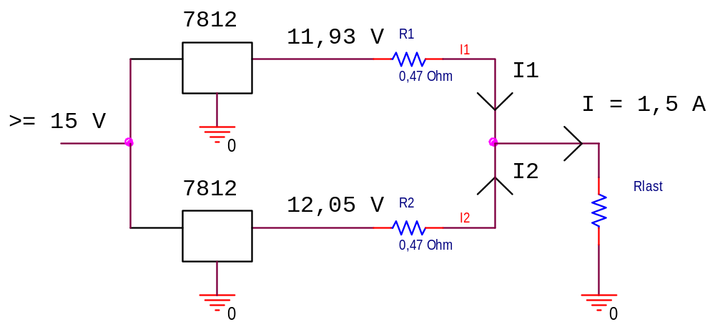

På diagramform ser det således ud ::

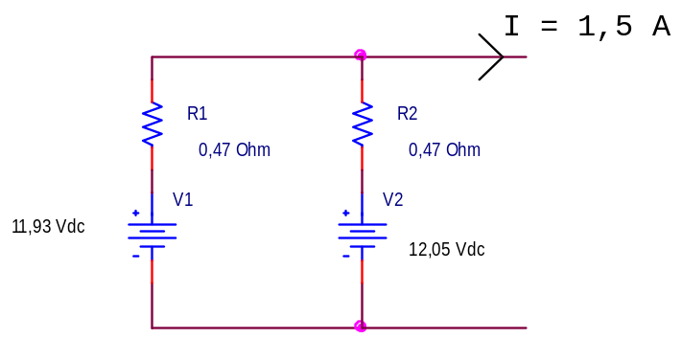

Omformes diagrammet til Norton-ækvivalenter, fås:

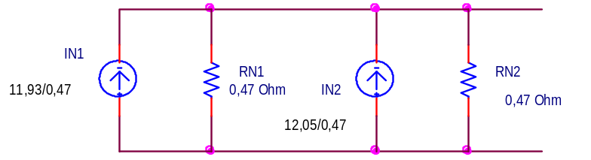

Disse samles til følgende :

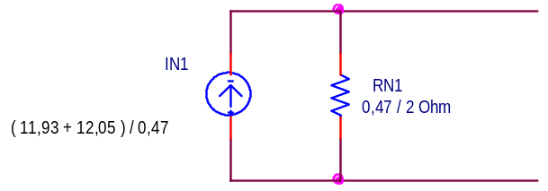
og omformes igen til Thevenin
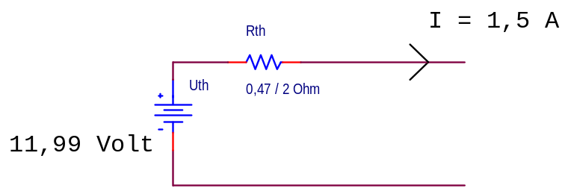

Uth findes som (( 11,93 + 12,05 ) /0,47 ) * ( 0,47/2 )

Spændingsfaldet over Rth kan nu findes: Delta U = I * R, = 1,5 * 0,235 = 0,3525.

Dvs. 11,99 – 0,3525 =11,6375 Volt.

Udgangsspændingen er nu kendt i det oprindelige kredsløb, og det er til at finde de forskellige strømme:

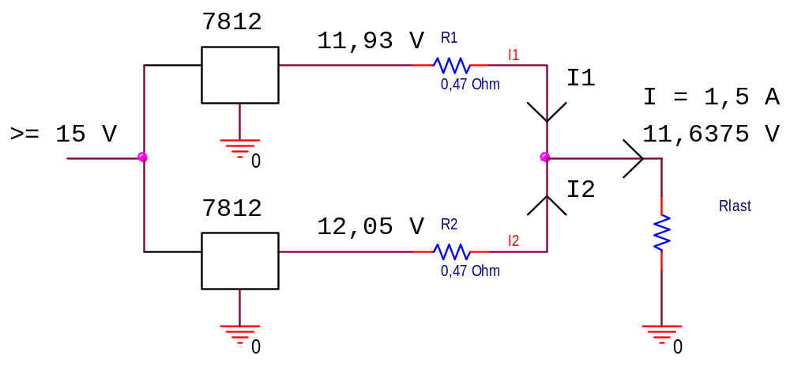

I1 findes som (11,93 – 11,6375 ) / 0,47 = 0,6223 A, og I2 som ( 12,05 – 11,6375 ) / 0,47 = 0,8776 A. Tilsammen leverer de to generatorer 1,5 A !

Simuleres ovenstående kredsløb, og der beregnes Bias-spændinger findes følgende ::

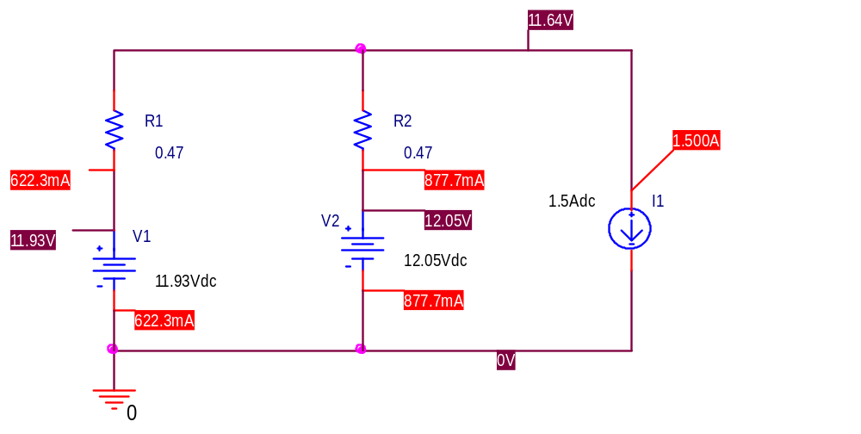

Oscillator:

Oscillator-kredsløbet til højre arbejder på split supply.  Skal det ændres til single supply, skal R3 forbindes til UCC/2. Det kan realiseres med følgende kredsløb: | 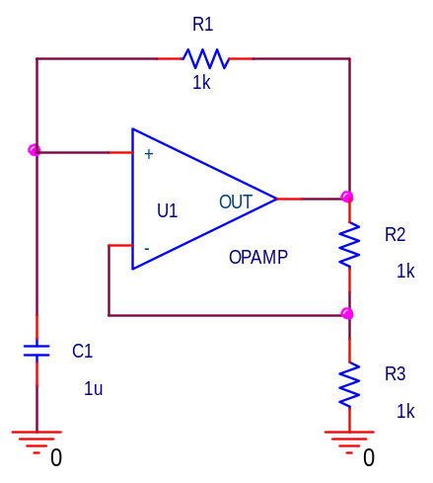

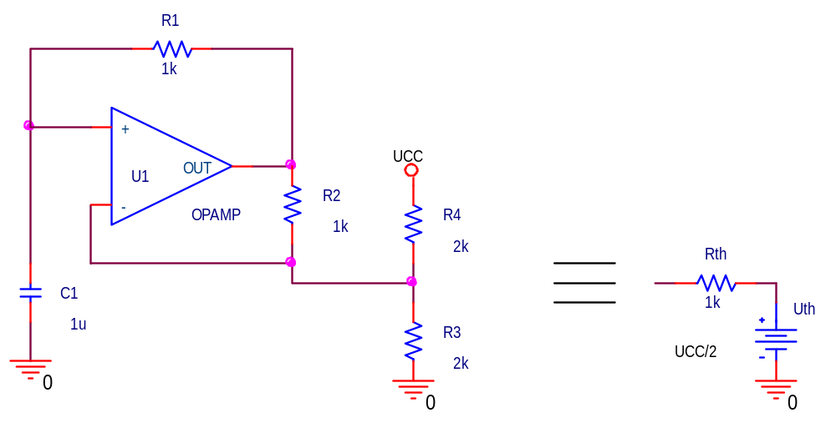

Undersøg opladningsforløbet for følgende kredsløb efter switchen lukkes !

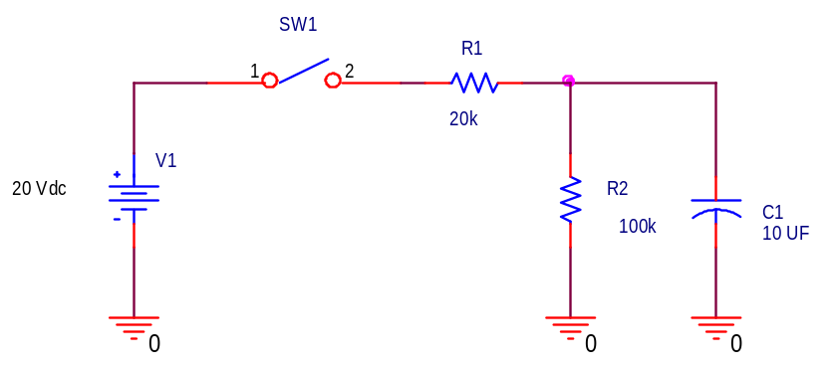

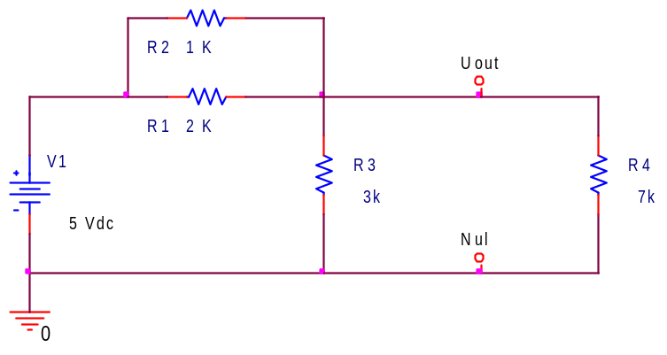
Find U_{R4}

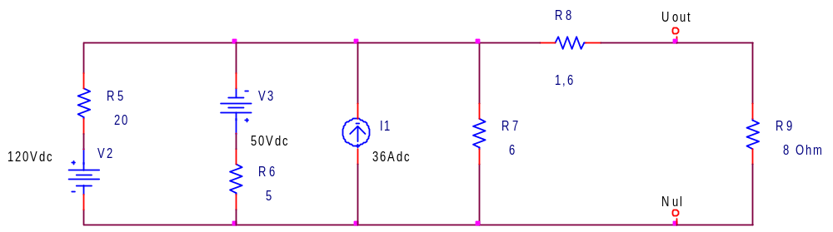
Find U_{R9}

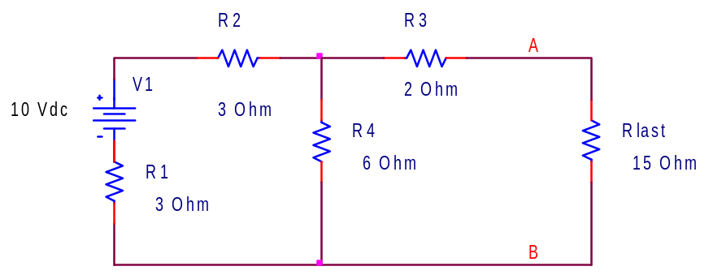
Find U Rlast, og I Rlast.

